Terminale Spécialité PC Sujet Zéro 2021 Correction © http://labolycee.org
EXERCICE I – Capture géologique du dioxyde de carbone (4 points)
1. Expliquer en quoi cette expérience permet de mettre en évidence le caractère acide de la solution aqueuse de dioxyde de carbone.
La solution aqueuse de dioxyde de carbone donne une coloration jaune-orange à l’indicateur universel. Ce qui indique que son pH est voisin de 5 donc inférieur à 7, cette solution est acide.
2. Indiquer, en justifiant, si l’espèce chimique H₂CO₃ est un acide ou une base de Brönsted.
H₂CO₃ appartient au couple acide/base H₂CO₃(aq) / HCO₃–(aq). Il s’agit donc d’un acide capable de céder un proton H⁺ pour former sa base conjuguée HCO₃–(aq).

3. Montrer que la solution S présente une concentration en quantité de matière apportée d’acide carbonique H₂CO₃ (aq) de valeur C_{S} = 0,88 mol·L⁻¹.
1800 g d’eau contient 70 g de CO₂.
= 1,59 mol de CO₂.
D’après l’équation CO₂(aq) + H₂O(ℓ) → H₂CO₃(aq), la consommation de 1 mol de CO₂ conduit à la formation de 1 mol de H₂CO₃.
Ainsi dans 1800 g d’eau, il y a 1,59 mol de H₂CO₃(aq).
On calcule le volume occupé par 1800 g d’eau.
ρ(H₂O) = donc V =
V = = 1,800 L

C_{S} =
C_{S} = = 0,883 mol.L⁻¹
4.Réaction chimique | H₂CO₃(aq) + H₂O(ℓ) → HCO₃–(aq) + H₃O⁺(aq)
État initial | C_{S} | Solvant | 0 | négligeable
État final : équilibre chimique | C_{S} – x_{éq} | Solvant | x_{éq} | x_{éq}
5. K_{A1} = = = =
K_{A1} =
=
ainsi a = 1, b = K_{A1}.c⁰ et c = – K_{A1}.c⁰.C_{S}
La résolution numérique de cette équation de degré 2 conduit à deux solutions :
x_{éq1} = 0,000591 et x_{éq2} = –0,000592.
6. En déduire la composition de la solution S à l’équilibre, puis calculer la valeur du pH de la solution S₀ à l’équilibre chimique. Commenter.
On retient la solution positive x_{éq} = 0,000591 mol.L⁻¹
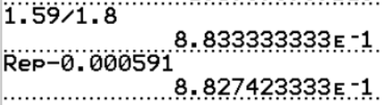
[H₂CO₃(aq)] = C_{S} – x_{éq}
[H₂CO₃(aq)] = 0,883 – 0,000591 = 0,883 mol.L⁻¹

mol.L⁻¹

La transformation est non totale. H₂CO₃ est très peu consommé en raison d’un équilibre chimique. L’équation devrait être écrite avec une double flèche ⇆.

pH = – log [H₃O⁺(aq)]
pH = – log (0,000591) = 3,22

pH < pK_{A1} l’acide H₂CO₃ prédomine en solution.

7. Expliquer l’évolution des courbes sur les 300 premiers jours de l’expérience.
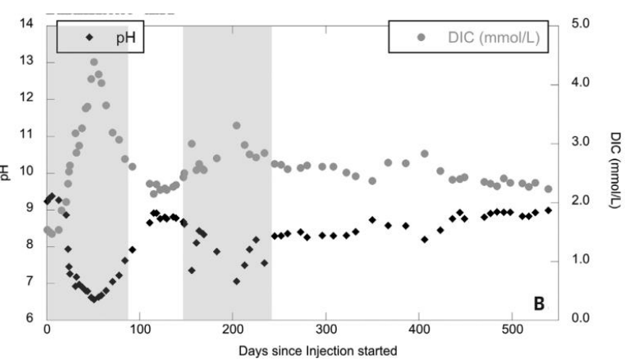
Lorsque les injections de CO₂ ont lieu, elles font augmenter le DIC puisque le CO₂ se transforme en H₂CO₃ et elles acidifient les eaux souterraines puisqu’il se forme des ions H₃O⁺.
C’est la transformation H₂CO₃(aq) + H₂O(ℓ) ⇄ HCO₃–(aq) + H₃O⁺(aq)

Après les injections, le DIC diminue et tend vers une valeur constante.
Les ions Ca²⁺ et Mg²⁺ réagissent avec les ions CO₃^{2–} formés à partir de HCO₃–. Il se forme du MgCO₃(s) et CaCO₃(s) ce qui explique la baisse du DIC.
Et le pH augmente et tend lui aussi vers une valeur constante proche de pH = 9.

